【轨物方案】微电网：零碳园区的“发动机”，不该只是一套监控系统
谈零碳园区，大家都在谈碳核算、谈申报、谈牌子；但真正决定“单位能耗碳排放”这个核心指标的，是园区里那张源网荷储的运行网络——微电网。轨物科技零碳园区微电网解决方案，讲的就是这张网怎么转起来。
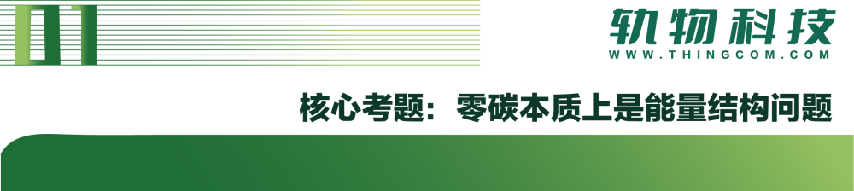
国家级零碳园区的核心指标是“单位能耗碳排放”——按综合能耗规模分档，要求控制在 0.2–0.3 tCO₂/吨标煤，引导指标还包括清洁能源消费占比 ≥90%。拆开看，这道题的解法只有三个：多用绿电（光伏、风电、储能协同消纳）、少用浪费的电（削峰填谷、需量优化）、用的每一度绿电都有凭证（可溯源）。
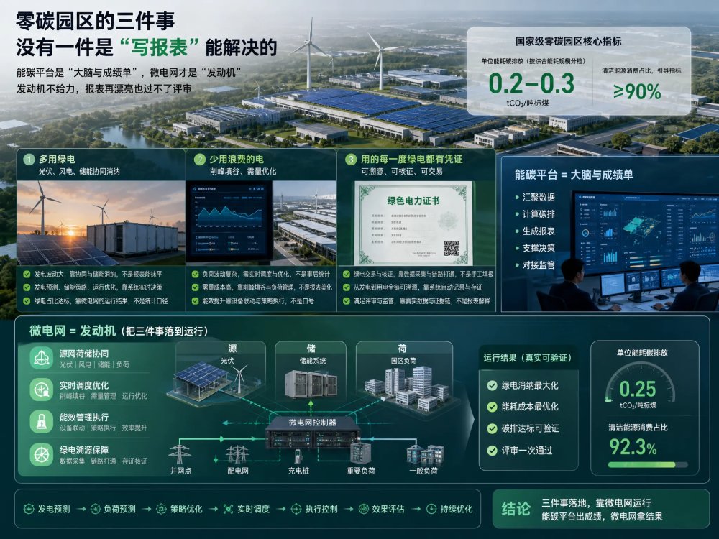
这三件事没有一件是“写报表”能解决的，全都落在微电网的运行上。换句话说：能碳平台是零碳园区的“大脑与成绩单”，微电网才是“发动机”。发动机不给力，报表再漂亮也过不了评审。

在轨物的整体方案里，微电网 EMS 是零碳园区能碳管理平台的底座子模块。它向上为碳核算与绿电溯源提供物理真实的数据流，向下对光伏、储能、风电、充电桩、产线负荷进行统一的监测与优化调度建议。
这个定位意味着两个“必须”：一是数据必须从源头来——自研传感器与 MGC200/G100/G200 边缘网关多协议直采，现场 Modbus、BACnet、私有协议并存的老大难问题统一收口，接入完整率≥98%，边缘本地缓存保证断网自治——园区网络哪怕中断，计量与策略执行也不掉线；二是智能必须长在业务上——不是把数据搬上云端画个看板，而是让每个预测、每条充放电策略都能回答"这度电该不该现在用、该不该存起来"。
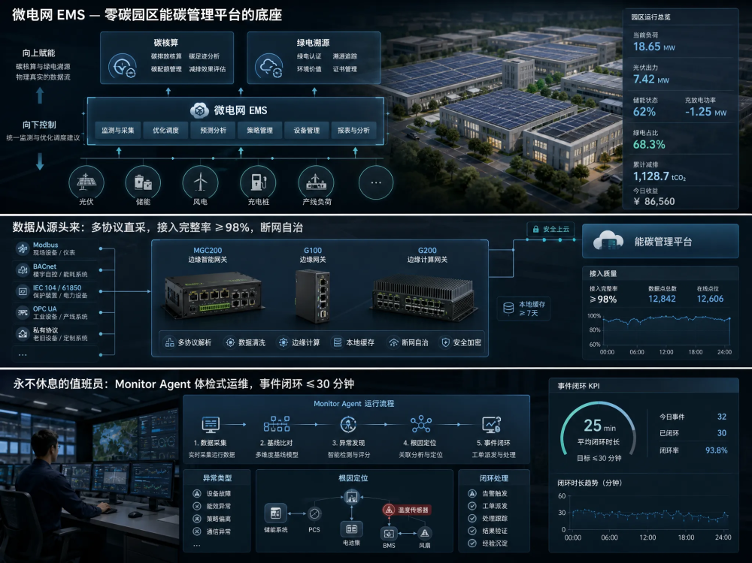
数据底座之上还有一道“体检”环节：Monitor Agent 持续比对运行数据与历史基线，异常发现、根因定位、误报过滤一条链完成，事件闭环控制在 30 分钟以内。微电网设备多、杂、散，谁都不会天天盯着几百个点位——这套“永不休息的值班员”，恰恰是很多园区最缺的那个人。

微电网运行的账，本质是时间的账。轨物用调度 Agent 把这笔账算到小时甚至更细的粒度：
预测先行。 基于 pvlib + LightGBM 的负荷与光伏功率预测，预测精度 >90%——光伏什么时候大发、负荷什么时候爬坡，先算清楚再谈调度。
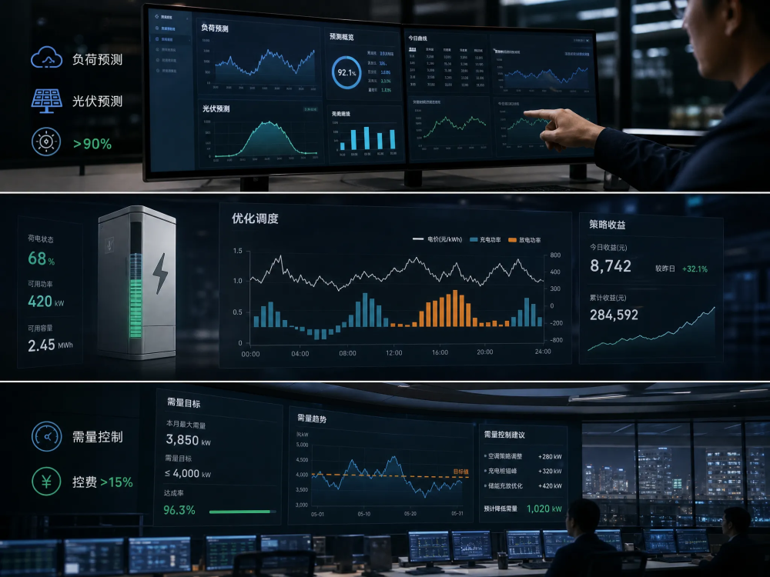
储能会算账。 基于 Pyomo/HiGHS 优化求解的充放电策略，峰谷价差里“低谷充电、高峰放电”不再是拍脑袋的定时任务，而是跟着电价、负荷预测、需量目标动态走的全局最优解。实测项目峰谷套利收益提升 30% 以上。
需量会刹车。 面向两部制电价用户，需量控制建议把月度最大需量压下去，控费 >15%——这一项往往是园区电费单里最容易被忽视的隐形成本。
边界清晰。 所有调度输出都是“建议 + 人工确认”，平台不做设备主动控制。安全与效率之间，轨物选择让专业的人握着方向盘。
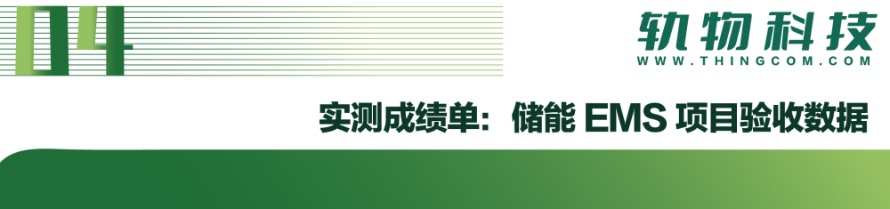
方案不是 PPT。轨物已交付验收的新型储能管理系统 EMS 项目给出了一组真实数据：峰谷套利收益提升 30% 以上，储能运维人力投入减少 60% 以上，故障平均响应时间缩短至 1–2 小时。
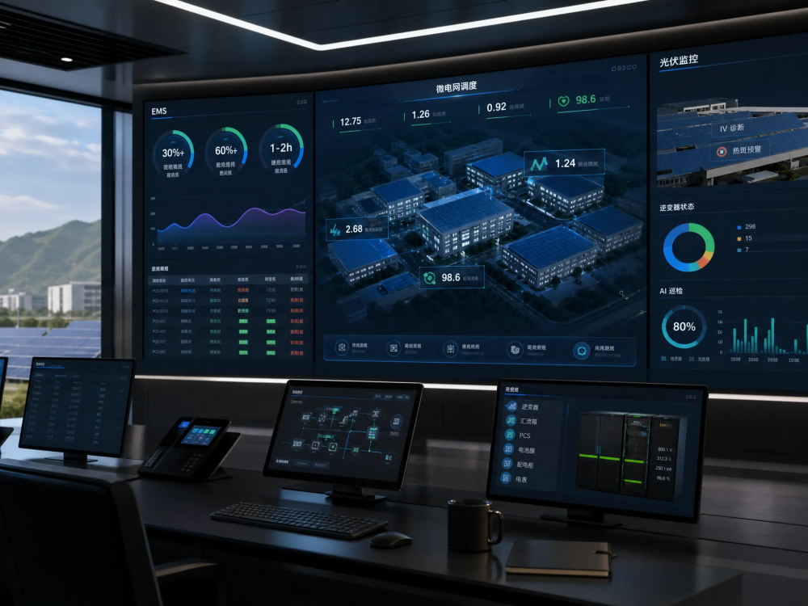
光伏侧同样如此：全品牌逆变器统一监控，组串级 IV 诊断、热斑预警，AI 替代 80% 的人工巡检。这些能力与微电网调度同底座、同数据流——园区不必在“能量效率”和“碳合规”两套系统之间反复导数据。

这是轨物方案里最关键的咬合点：微电网产生的每一度绿电，通过小时级发—用匹配进入绿电溯源台账——消纳了多少、自用了多少、凭证齐不齐备，逐时可查。凭证齐备按零排放因子核算，缺失则自动还原化石能源口径。
于是，清洁能源消费占比 ≥90% 不再是年度统计里的一个估算值，而是每天实时可算的运行指标；园区申报零碳园区的达标进度、入驻出口企业的 CBAM 绿电凭证、EMC 托管模式下运营方的收益分成，全都从同一套微电网数据里长出来。一次采集，三方受益。
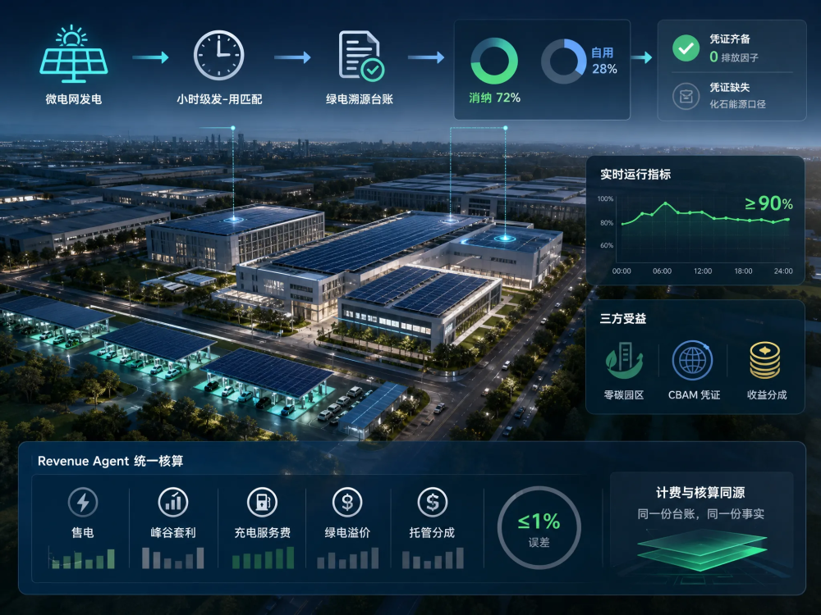
对托管运营商而言，这一点的价值尤其直接：售电、峰谷套利、充电服务费、绿电溢价、托管分成由 Revenue Agent 统一核算，误差 ≤1%，计费与核算同源——以前每月要跟园区对账扯皮的数字，现在出自同一份台账，双方看的都是同一份事实。绿电消纳得越好、溯源越干净，碳资产溢价和分成空间也越大——微电网的运行质量，第一次和商业模式的收益直接挂钩。

政策窗口很具体：52 个国家级零碳园区正处在申报—验收密集期，平台须在申报前 3–6 个月上线积累全年数据；2026 年是碳排放双控第一年，园区用能的每一分“碳预算”都开始值钱；市场侧，截至 2026 年 8 月已有 32 个园区发布 50 余个零碳园区相关招标、总成交超 24 亿元，钱和节奏都已经摆在了桌面上。早一天让微电网转出优化收益，早一天开始积累可信数据，申报与收益两头都不耽误。
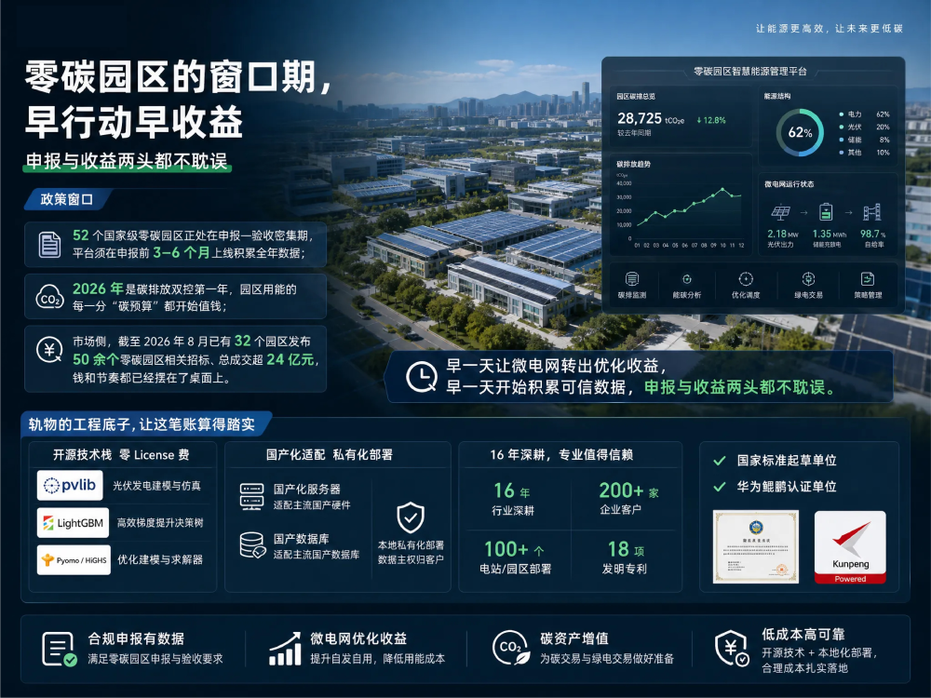
而轨物的工程底子让这笔账算得踏实：pvlib、LightGBM、Pyomo/HiGHS 全开源技术栈，零 License 费；支持国产化服务器与数据库适配、本地私有化部署，数据主权归客户；16 年行业深耕、200+ 企业客户、100+ 电站/园区部署、18 项发明专利、国家标准起草单位、华为鲲鹏认证单位——保证方案以合理的成本、扎实的交付落地。

零碳园区不是贴在墙上的牌子，而是一张每天都要算得清、调得优、查得实的能源网络。微电网 EMS 就是这张网络的操作系统。

